补缴业务及记账操作手册
- 登录单位网厅
- 经办人进入宿州公积金官方网站，在网页中搜索：宿州市住房公积金管理中心；
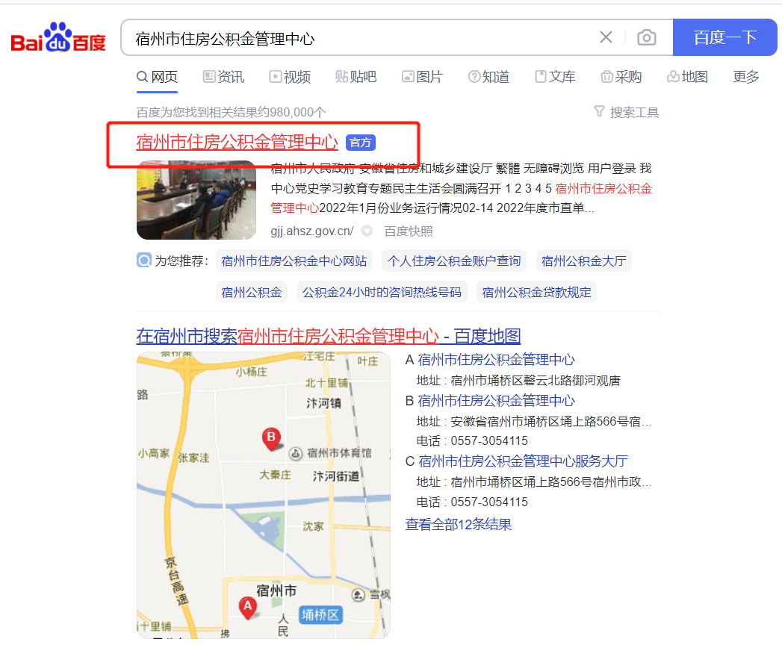
- 进入宿州市住房公积金管理中心官方网站；
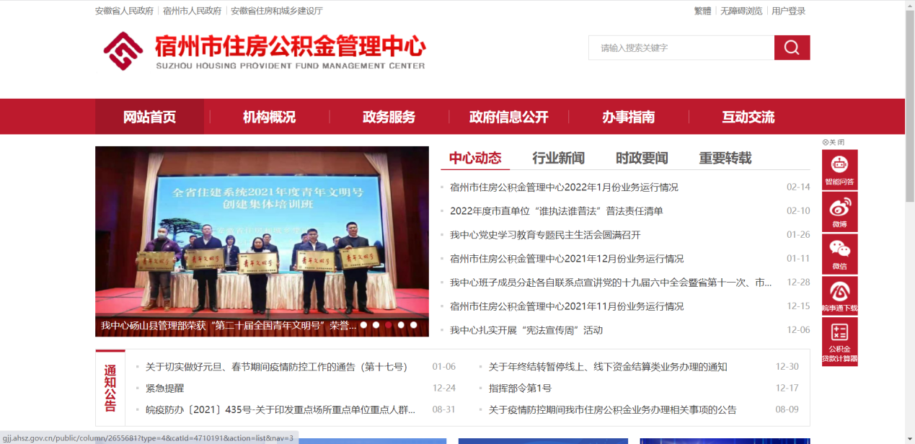
- 选择单位网上服务大厅点击进入；
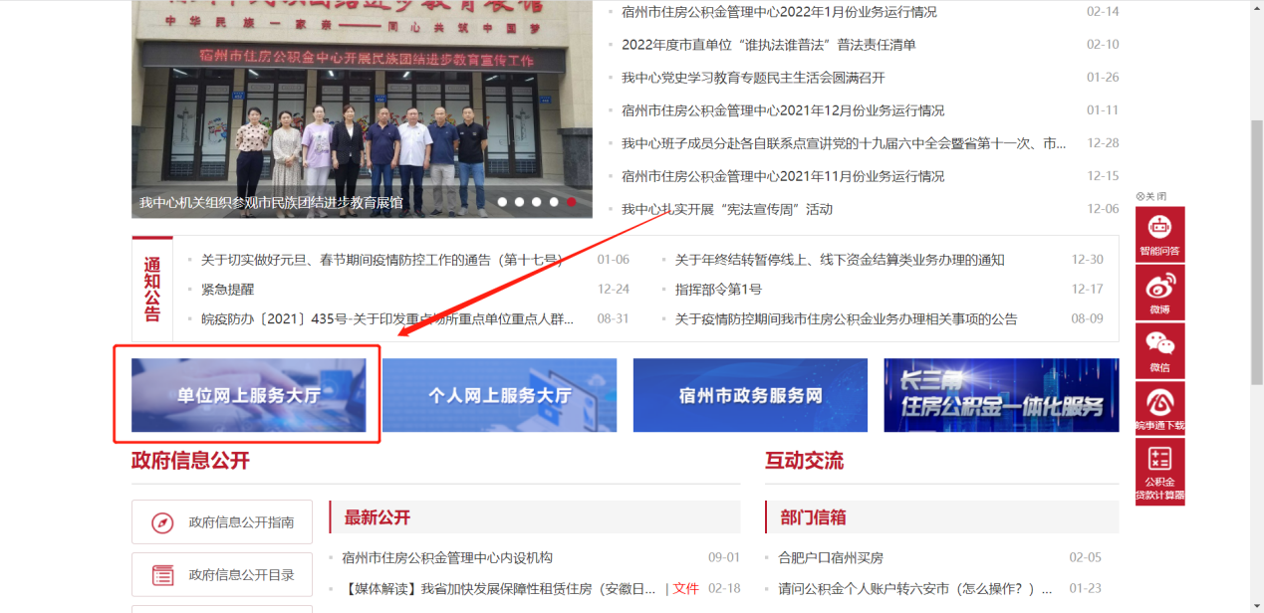
- 选择法人用户，录入安徽政务网的账号密码，使用统一社会信用代码登录；
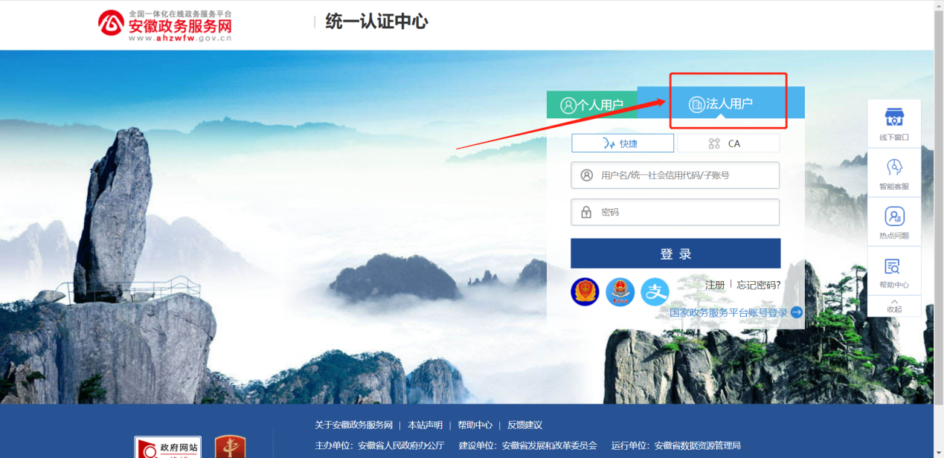
- 选择对应的单位点击身份认证；
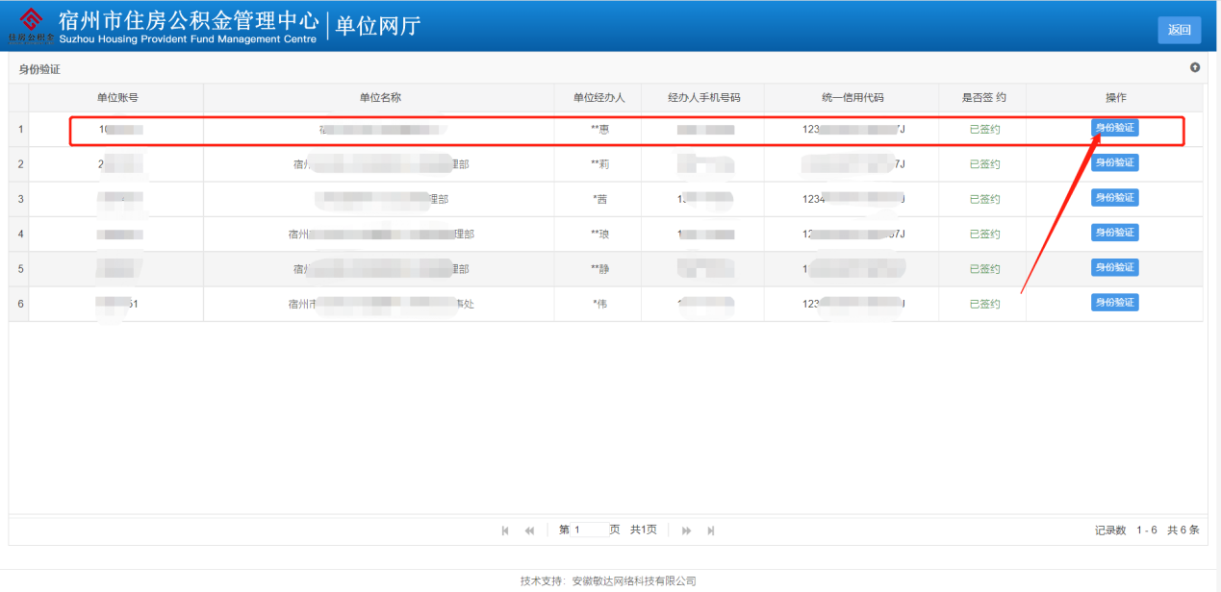
- 选择“是”，点击发送验证码；
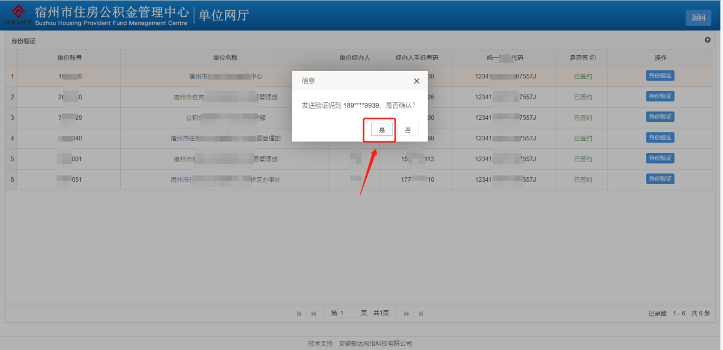
- 输入验证码后确定登录；
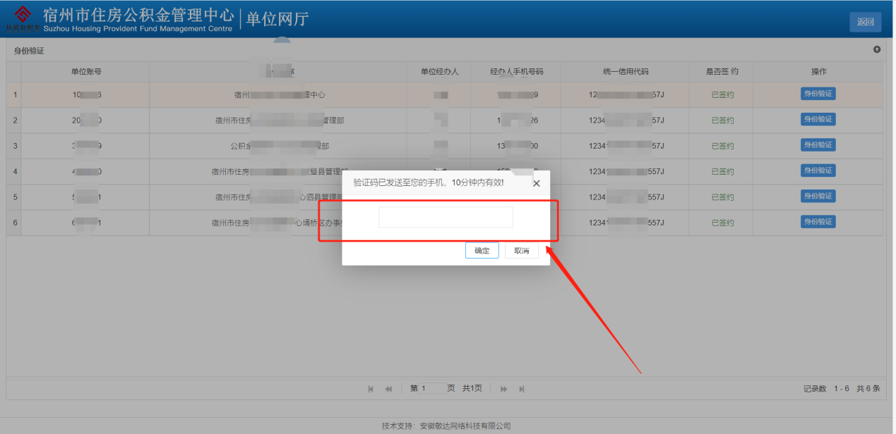
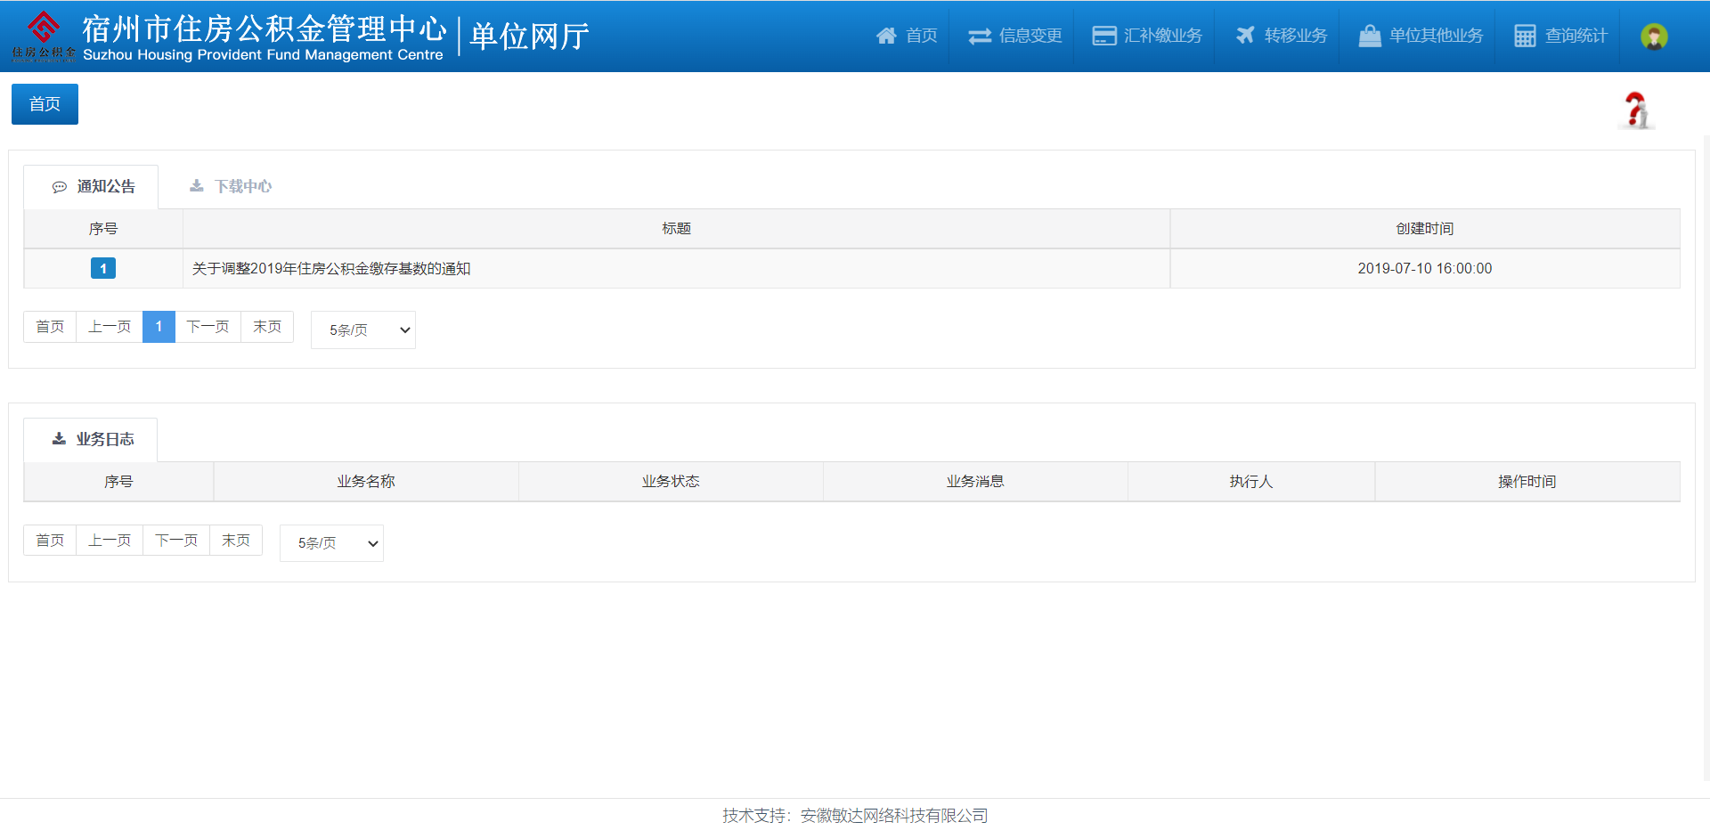
- 办理补缴业务
- 根据顶部菜单找到“补缴”业务，进入；
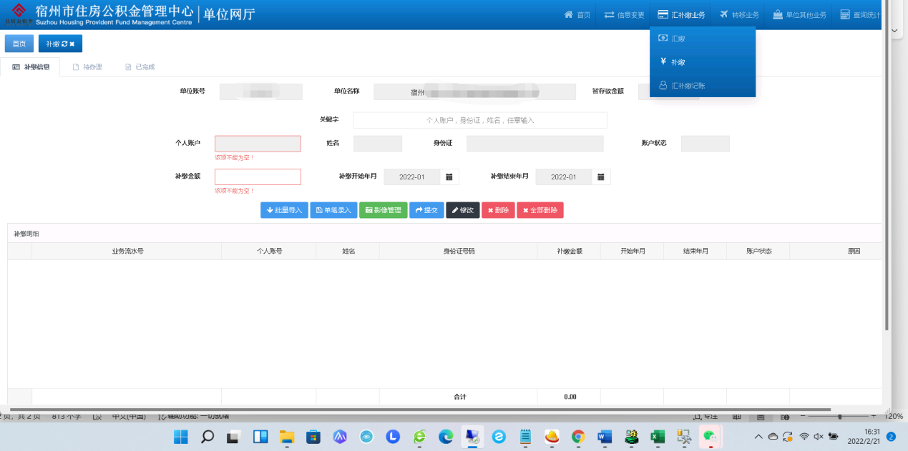
- 录入补缴数据，点击“单笔录入”，新增补缴数据，如有多个人员需要做补缴则，可以多次录入；
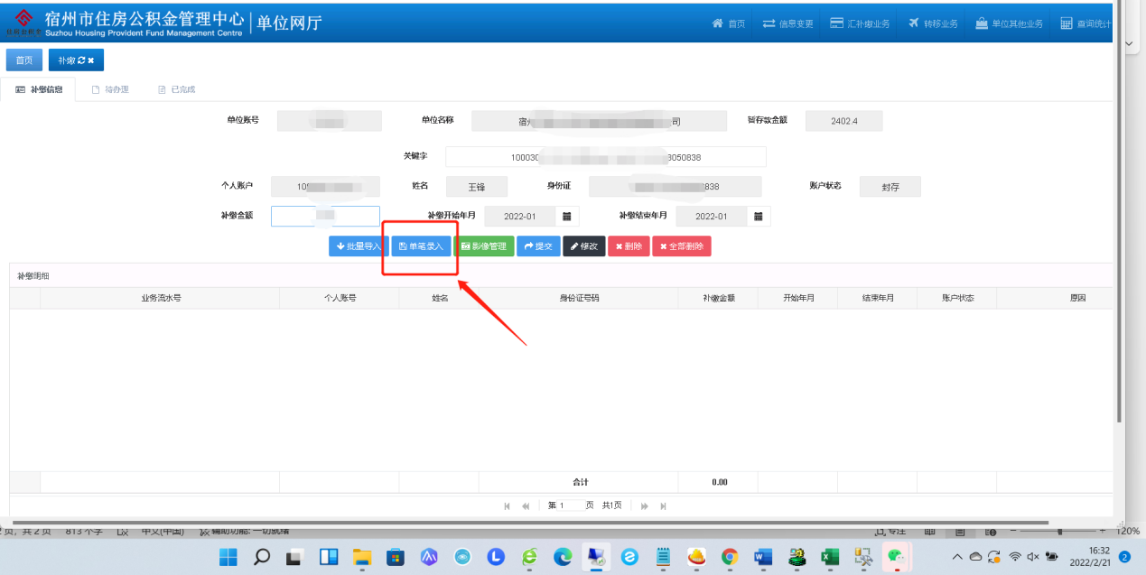
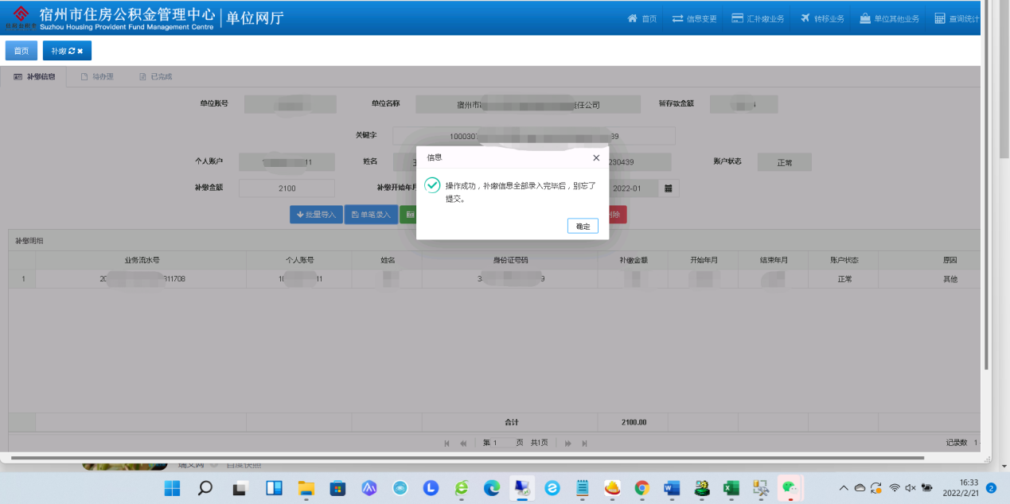
- 数据新增完成后，点击影像管理，进行影像上传；
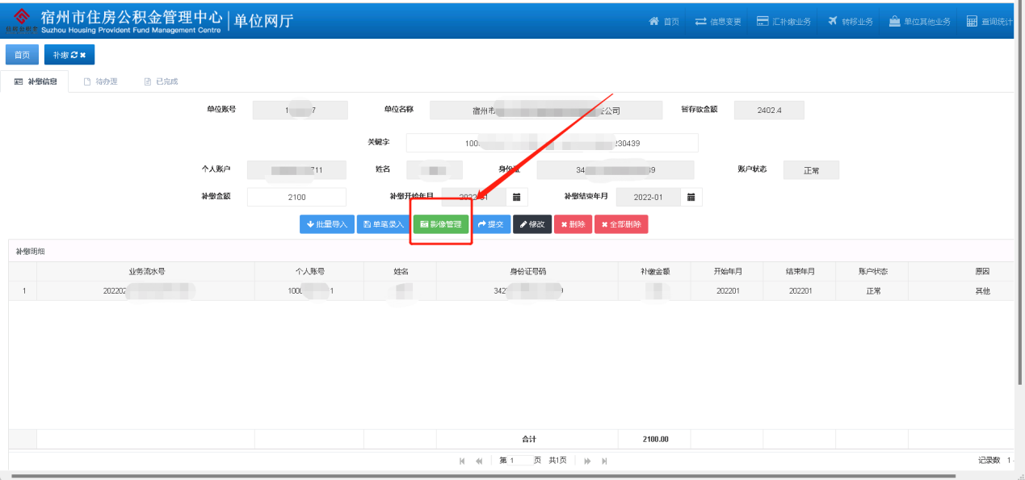
- 选择补缴说明，上传对应的补缴说明；
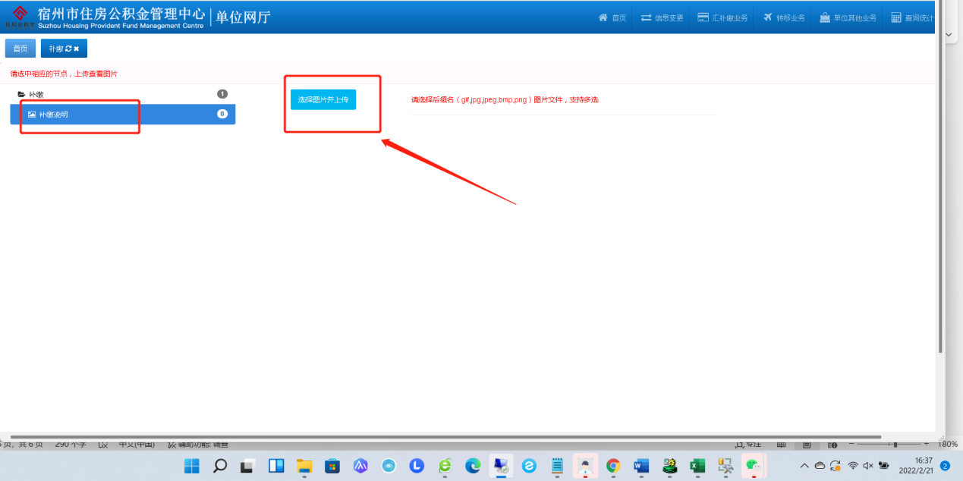
- 影像上传成功后，点击“提交”按钮提交补缴数据
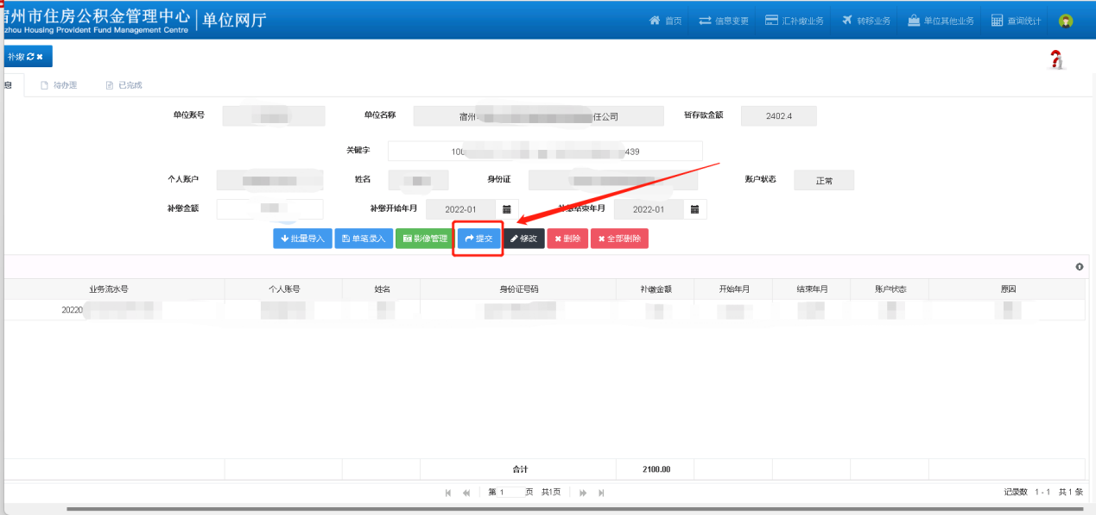
- 办理补缴业务
- 选择“汇补缴记账”业务;
记账前请确认：
- 补缴也是是否被审核，未审核的业务不能进行记账操作；
- 公积金账户或公积金暂存款有足够的余额。
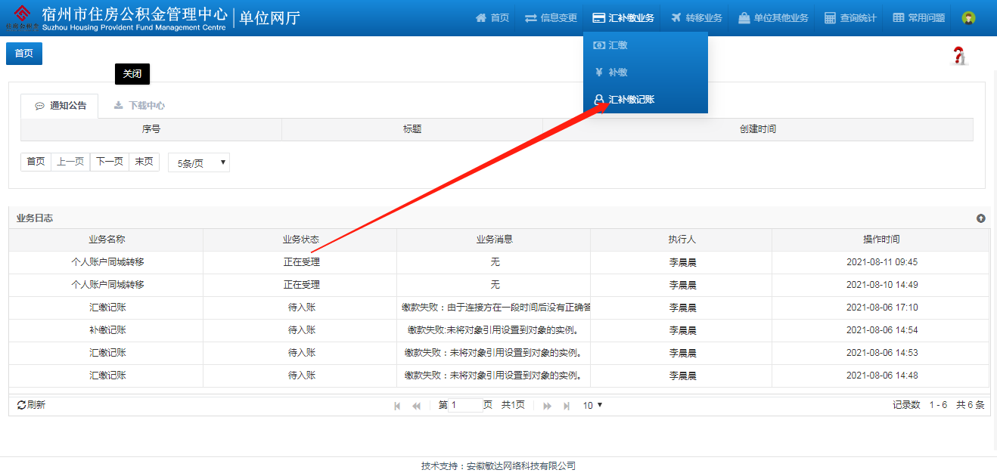
- 选择补缴业务，核对补缴金额；
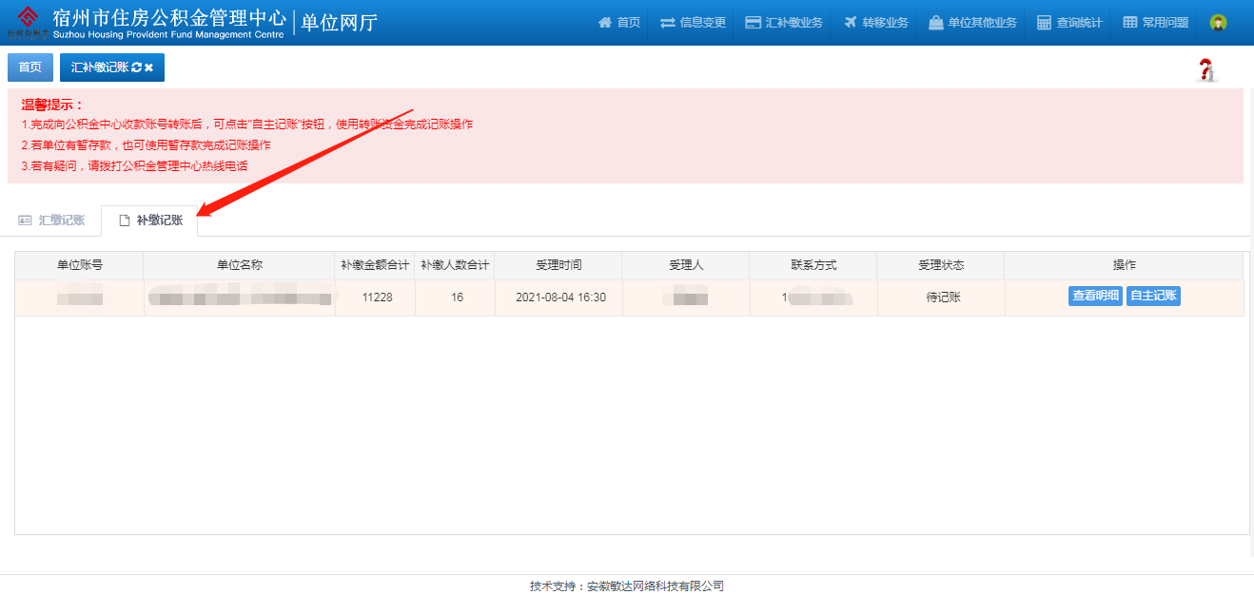
- 核对数据无误的话，点击“自主记账”按钮；
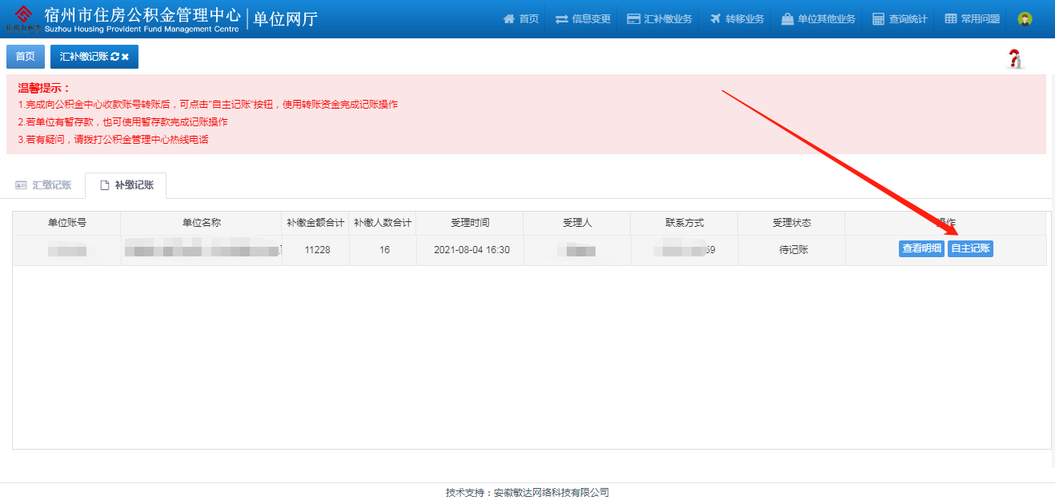
- 根据汇款到帐通知的内容查看汇款是否到帐;
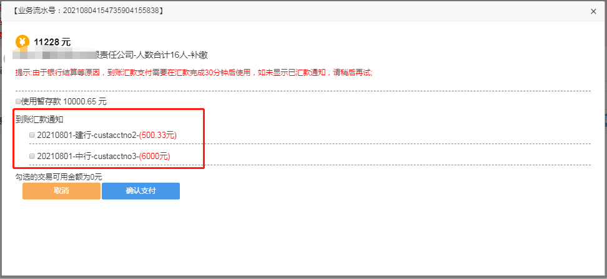
- 如汇款已经到帐，则选择付款方式，备注：暂存款和银行汇款金额可以累加使用；
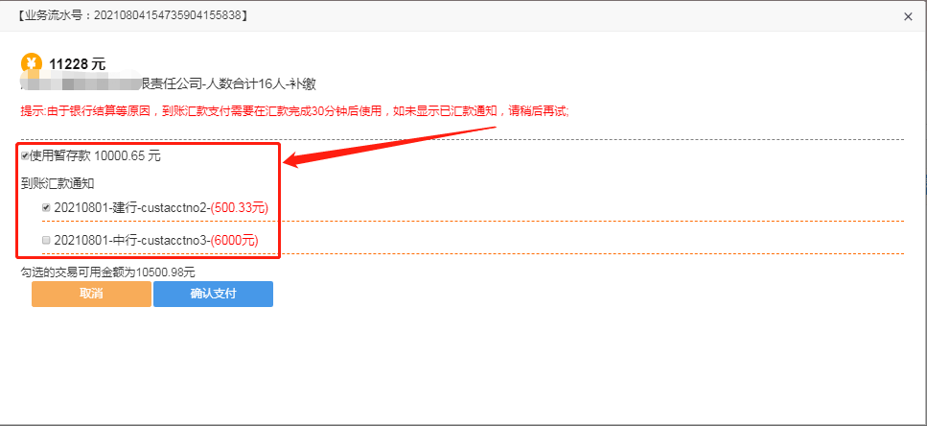
- 确认好付款方式后，点击“确认支付”进行记账操作；
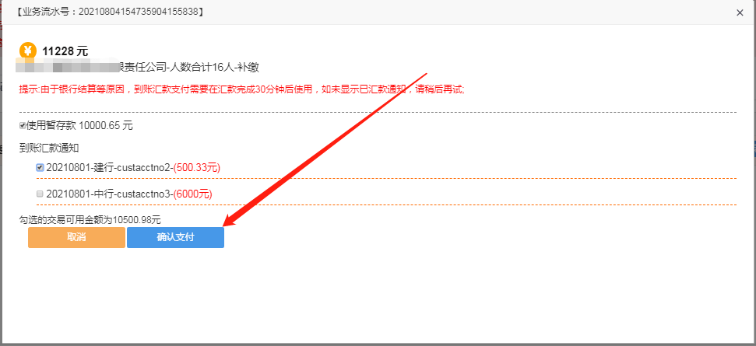
- 点击确认支付后，仔细阅读提示内容，并点击确认按钮；
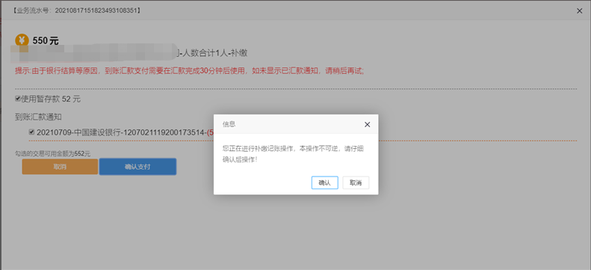
- 输入手机验证码后，点击确定，提交记账操作。
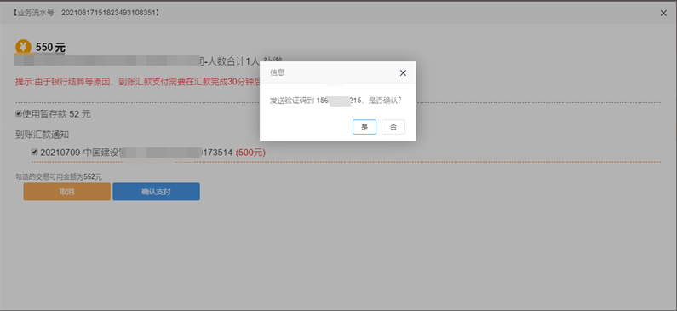
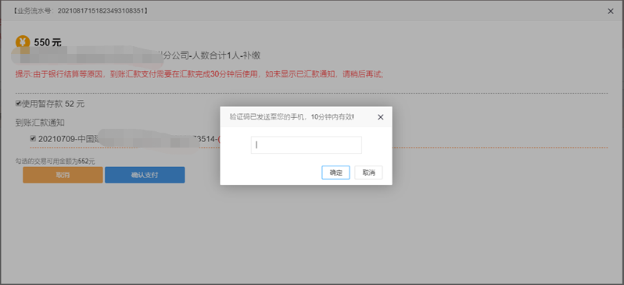
- 提交成功，后台进行记账操作，记账成功后，会有短信提醒；
